110089

Petit papillon volège
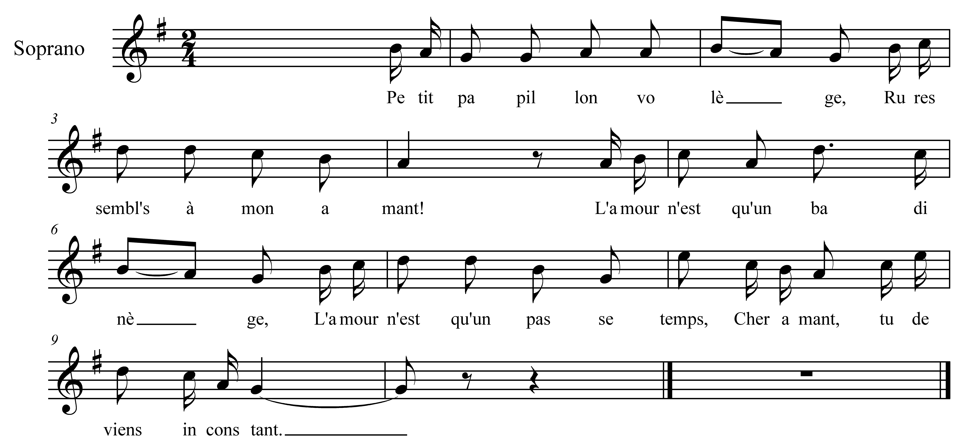

Petit papillon volège (1)
Tu ressembl's à mon amant;
L'amour n'est qu'un badinège,(2)
L'amour n'est qu'un passe-temps
Cher amant,
Tu deviens inconstant.

Crèyez-vous, mademoiselle
Que je vous faise l'amour ?
Ah ! je l'ai ben fait à d'autres,
Qui sont plus jolies que vous,
Crèyez-mé,
Je me moque de vous.

Mossieu, voutr' ingratitude
Voutre cœur n'y manque pas.
Vous pernez des habitudes
Vous changez souvent d'appas
Créyez-mé
Et ne revenez pas

Crèyez-vous, mademoiselle,
Que je pens' à reveni ?
J'aime mieux bère (3) bouteille,
Avec tous mes bons amis.
Créyez-mé
Pernez voutre parti.

Le parti que je vas prendre,
C'est de piaire à tes beaux yeux
C'est de vivre sans rantchène(4)
Si tu veux,
Et nous serons heureux.

1. Volège = volage
2. Badinège = badinage
3. Bère = boire
4. Rantchène = rancune

